## Apa itu Website?

Website adalah sebuah halaman yang menampilkan informasi melalui teks atau gambar. Website dapat diakses melalui internet dengan menggunakan browser. Website ini unik karena tiap halaman dapat saling terhubung dengan menggunakan hypertext links. Umumnya sebuah website memuat informasi yang disediakan secara perorangan, kelompok, atau organisasi. Semua informasi yang tersedia pada halaman website disimpan pada server.

Website sudah berkembang sangat pesat. Sekarang, website digunakan tidak hanya untuk media berbagi informasi atau berita. Layaknya sebuah aplikasi pada komputer dan handphone kita, website dapat digunakan untuk komunikasi secara real-time, mendengarkan sebuah lagu bahkan photo editing sekarang dapat dilakukan pada sebuah website.

Website sendiri merupakan teknologi yang sudah ada sejak 30 tahun silam. Tim Berners-Lee seorang ilmuwan inggris menemukan World Wide Web (WWW) pada tahun 1989 ketika ia bekerja di CERN (Conseil Européen pour la Recherche Nucléaire). Web awalnya dibuat dan dikembangkan untuk memenuhi permintaan dalam berbagi informasi secara otomatis antar ilmuwan di universitas dan lembaga di seluruh dunia. Web pertama di CERN didedikasikan sebagai web pertama di dunia dan pada 2013 CERN merilis “[a project to restore this first ever website](https://first-website.web.cern.ch/): [info.cern.ch](http://info.cern.ch/)” untuk mengabadikan website pertama di dunia. Thank you CERN! Thank you Tim Barnes-Lee!

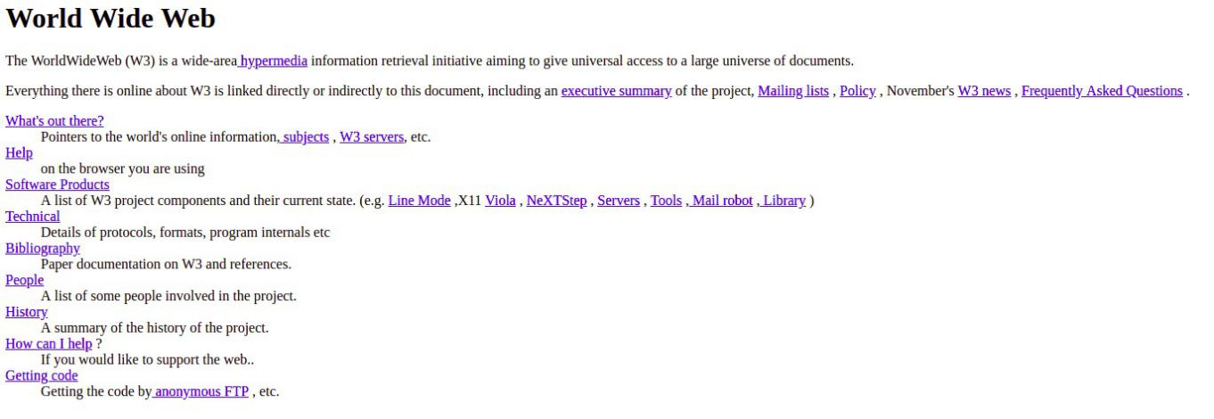

## Web Server

Seperti yang sudah disebutkan sebelumnya, informasi pada sebuah website disimpan pada server. Lantas apa itu server? Banyak yang mengira bahwa server adalah sebuah komputer dengan performa tinggi dan berukuran besar. Hal tersebut tidak salah karena biasanya komputer yang dijadikan server memang harus memiliki performa yang tinggi, karena selain untuk menyimpan data (HTML, CSS dan JS disimpan di sini), server juga harus melakukan pekerjaan yang cukup berat, yaitu menanggapi, menyediakan dan mengelola data yang diminta oleh client. Tidak hanya satu client, bisa ratusan bahkan ribuan.

Tetapi pengertian server sebenarnya lebih merujuk pada sebuah software yang dapat menghubungkan sebuah komputer dengan komputer lain. Jadi penekanan sebuah server bukan pada sebuah komputernya, melainkan pada rule atau fungsi dari sebuah komputer tersebut.

### HTTP Server

HTTP Server merupakan sebuah software yang dapat menerima transaksi dari HyperText Transfer Protocol dalam suatu website atau biasa disebut dengan “HTTP Server”. Banyak software yang dapat melakukan tugas tersebut. Apache adalah salah satunya yang cukup friendly, gratis dan tersedia untuk seluruh komputer dengan basis UNIX (termasuk MacOS) dan juga Windows.

### DNS Server

Setiap perangkat baik komputer, smartphone, modem, maupun router yang terkoneksi internet akan memiliki IP Address. Contohnya, komputer yang menjadi host dari dicoding.com memiliki IP 104.28.20.105, Jika kita menggunakan IP tersebut untuk mengakses sebuah website, tentu akan repot. Mengingat kumpulan angka memang dapat seorang manusia lakukan, tapi bagaimana jika harus mengingat 10 IP? Untuk mengatasinya, dibuatlah Domain Name System (DNS) yang dapat mengubah/mengarahkan website melalui sebuah nama domain (“dicoding.com”).

## Client

Jika ada penyedia (server) tentu ada pengguna bukan? Perangkat yang meminta (request) suatu layanan tertentu ke suatu server disebut dengan client. Browser merupakan salah satu client yang memanfaatkan HTTP Server dalam transaksi datanya. Jelas, tujuannya adalah untuk mengolah, menampilkan dan melakukan interaksi dengan dokumen yang disediakan oleh web server. Layaknya sebuah pelukis, browser mampu menyajikan informasi dalam bentuk visual yang indah, bersumber dari data mentah yang diperoleh dari server.

## Server-side dan Client-side

Dalam pengembangan web, terdapat istilah “Client-Side” atau “Server-side”. Hal ini merujuk pada sebuah proses yang dilakukan pada sisi client atau di sisi server. Untuk client side, semua proses terjadi di sisi pengguna, client meminta data ke server di mana data yang dikirimkan nanti diolah di sisi client. Biasanya data yang diolah dalam bentuk HTML, CSS dan JavaScript.

Sedangkan untuk server side, semua proses yang terjadi dilakukan di sisi server. Server side bertanggung jawab untuk merespon data yang diminta oleh client side. Biasanya server side merupakan tempat di mana terjadinya interaksi pada database, sehingga sisi client tidak mengetahui prosesnya dan memang tidak boleh tahu. Client hanya diberikan sebuah data hasil olahan dari sisi server.

## Anatomi Website

Kita terbiasa dengan tampilan website yang nampak pada browser, tetapi apakah kalian tahu bagaimana website dapat tampil demikian? Terdapat 3 (tiga) fondasi penting dalam membuat website. Yang pertama adalah HTML, yakni salah satu [markup language](https://en.wikipedia.org/wiki/Markup_language), yang digunakan untuk membuat struktur dan menampilkan konten pada World Wide Web (Website). CSS dan JavaScript merupakan fondasi lainnya yang digunakan untuk mempercantik dan menjadikan website lebih dinamis dan interaktif.

## penjelasan html css js

Sama seperti halnya tubuh manusia yang disusun dari kerangka tulang, HTML pada website berperan sebagai kerangka dasar yang digunakan dalam menampilkan visual pada website. Tapi jika hanya sebatas kerangka, seorang manusia akan terlihat menyeramkan dan aneh bukan? Maka dari itu untuk mempercantik tampilannya kita membutuhkan sebuah kulit. Di sinilah peran CSS. Setelah memiliki kulit dan nampak cantik, selanjutnya kita membutuhkan sebuah otak dan otot agar seorang manusia dapat dinamis dan berinteraksi. Dalam website JavaScript-lah yang berperan dalam membuat website yang dinamis dan interaktif.

### Bagaimana Website bekerja?

Ketika kita mengunjungi dicoding.com, tentu kita membutuhkan sebuah koneksi internet, karena website memerlukan sebuah web server hosting yang dapat disimpan di mana saja. Ketika kita menuliskan “dicoding.com” dan menekan enter pada browser, hal yang pertama dilakukan browser adalah menghubungi [Domain Name System](https://id.wikipedia.org/wiki/Sistem_Penamaan_Domain) (DNS) server untuk mengarahkan ke alamat server. Kemudian browser mengirimkan sebuah permintaan (request) agar server mengirimkan salinan dari informasi yang nantinya ditampilkan pada client (browser). Jika request tersebut berhasil, maka server menanggapi (response) permintaan tersebut dan mulai mengirimkan salinan yang dibutuhkan secara berangsur. Browser menggabungkan bagian-bagian informasi yang diperoleh untuk kemudian tampil di jendela browser.

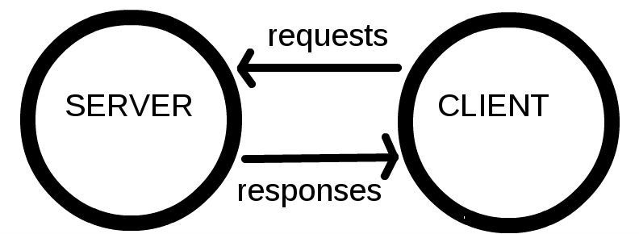

Untuk menampilkan informasi pada jendela, browser menggunakan HTML dan CSS yang dikirimkan dari server. Dengan begitu, informasi dalam bentuk HTML dan CSS-lah yang dikirimkan server untuk client (browser). Beberapa halaman website juga membutuhkan informasi ekstra seperti berkas gambar, suara atau video, tetapi berkas tersebut sebenarnya hanya ditanamkan (embed) pada HTML. Dan beberapa halaman website sebenarnya juga membutuhkan JavaScript untuk me-render HTML atau CSS agar dapat menampilkan informasi secara dinamis.

## Web Server

Seperti yang sudah disebutkan sebelumnya, informasi pada sebuah website disimpan pada server. Lantas apa itu server? Banyak yang mengira bahwa server adalah sebuah komputer dengan performa tinggi dan berukuran besar. Hal tersebut tidak salah karena biasanya komputer yang dijadikan server memang harus memiliki performa yang tinggi, karena selain untuk menyimpan data (HTML, CSS dan JS disimpan di sini), server juga harus melakukan pekerjaan yang cukup berat, yaitu menanggapi, menyediakan dan mengelola data yang diminta oleh client. Tidak hanya satu client, bisa ratusan bahkan ribuan.

Tetapi pengertian server sebenarnya lebih merujuk pada sebuah software yang dapat menghubungkan sebuah komputer dengan komputer lain. Jadi penekanan sebuah server bukan pada sebuah komputernya, melainkan pada rule atau fungsi dari sebuah komputer tersebut.

### HTTP Server

HTTP Server merupakan sebuah software yang dapat menerima transaksi dari HyperText Transfer Protocol dalam suatu website atau biasa disebut dengan “HTTP Server”. Banyak software yang dapat melakukan tugas tersebut. Apache adalah salah satunya yang cukup friendly, gratis dan tersedia untuk seluruh komputer dengan basis UNIX (termasuk MacOS) dan juga Windows.

### DNS Server

Setiap perangkat baik komputer, smartphone, modem, maupun router yang terkoneksi internet akan memiliki IP Address. Contohnya, komputer yang menjadi host dari dicoding.com memiliki IP 104.28.20.105, Jika kita menggunakan IP tersebut untuk mengakses sebuah website, tentu akan repot. Mengingat kumpulan angka memang dapat seorang manusia lakukan, tapi bagaimana jika harus mengingat 10 IP? Untuk mengatasinya, dibuatlah Domain Name System (DNS) yang dapat mengubah/mengarahkan website melalui sebuah nama domain (“dicoding.com”).

## Client

Jika ada penyedia (server) tentu ada pengguna bukan? Perangkat yang meminta (request) suatu layanan tertentu ke suatu server disebut dengan client. Browser merupakan salah satu client yang memanfaatkan HTTP Server dalam transaksi datanya. Jelas, tujuannya adalah untuk mengolah, menampilkan dan melakukan interaksi dengan dokumen yang disediakan oleh web server. Layaknya sebuah pelukis, browser mampu menyajikan informasi dalam bentuk visual yang indah, bersumber dari data mentah yang diperoleh dari server.

## Server-side dan Client-side

Dalam pengembangan web, terdapat istilah “Client-Side” atau “Server-side”. Hal ini merujuk pada sebuah proses yang dilakukan pada sisi client atau di sisi server. Untuk client side, semua proses terjadi di sisi pengguna, client meminta data ke server di mana data yang dikirimkan nanti diolah di sisi client. Biasanya data yang diolah dalam bentuk HTML, CSS dan JavaScript.

Sedangkan untuk server side, semua proses yang terjadi dilakukan di sisi server. Server side bertanggung jawab untuk merespon data yang diminta oleh client side. Biasanya server side merupakan tempat di mana terjadinya interaksi pada database, sehingga sisi client tidak mengetahui prosesnya dan memang tidak boleh tahu. Client hanya diberikan sebuah data hasil olahan dari sisi server.

|  |  |
| --- | --- |
| ****Attribute**** | ****Description**** |
| accesskey | Menentukan tombol shortcut untuk mengaktifkan/memfokuskan pada sebuah element. |
| class | Menentukan satu atau lebih classname untuk sebuah elemen. |
| contenteditable | Menentukan konten dari elemen merupakan konten yang dapat diubah atau tidak |
| data-* | Digunakan untuk menyimpan sebuah data pribadi khusus ke halaman atau aplikasi. |
| dir | Menentukan arah teks untuk konten pada suatu elemen. |
| draggable | Menentukan apakah suatu elemen dapat di-drag atau tidak. |
| dropzone | Menentukan apakah data yang di-drag adalah data yang disalin, dipindahkan, atau ditautkan saat dijatuhkan. |
| hidden | Menentukan apakah suatu elemen ditampilkan atau tidak pada browser. |
| id | Menetapkan id pada elemen. |
| lang | Menentukan bahasa pada konten elemen. |
| spellcheck | Menentukan apakah elemen harus diperiksa ejaannya dan tata bahasanya atau tidak. |
| style | Menentukan styling secara satu baris untuk suatu elemen. |
| tabindex | Menentukan urutan dari suatu elemen. |
| title | Menentukan informasi tambahan tentang suatu elemen. |
| translate | Menentukan apakah konten elemen harus diterjemahkan atau tidak. |

**ATRIBUT HTML**

Berikut nilai - nilai yang dapat digunakan pada atribut type pada elemen <ol>:

|  |  |
| --- | --- |
| ****Nilai**** | ****Deskripsi**** |
| 1 | Menggunakan angka dalam urutan item (default) |
| a | Menggunakan huruf kecil dalam urutan item |
| A | Menggunakan huruf besar dalam urutan item |
| i | Menggunakan huruf romawi kecil dalam urutan item |
| I | Menggunakan huruf romawi besar dalam urutan item |

### Anchor

Apa itu anchor? Anchor (jangkar) merupakan elemen yang digunakan untuk membuat sebuah hyperlink ke halaman atau website lain, file, alamat email atau URL lainnya. Untuk menggunakan elemen ini kita gunakan tag <a>...</a> bersama dengan atribut href untuk menetapkan sebuah target yang akan dituju.

1. <p>Hubungi kami di</p>
2. <ul>
3. <li><a href="https://example.com">Website</a></li>
4. <li><a href="mailto:info@example.com">Email</a></li>
5. <li><a href="tel:+62123456">Telepon</a></li>
6. <li><a href="#address">Alamat</a></li>
7. </ul>

Selain atribut href, terdapat beberapa khusus yang dapat digunakan pada elemen ini, antara lain:

|  |  |  |
| --- | --- | --- |
| ****Atribut**** | ****Nilai**** | ****Deskripsi**** |
| download | filename | Menginstruksikan browser untuk mengunduh pada URL yang ditetapkan daripada mengarahkannya. |
| href | URL | Menetapkan target yang akan diarahkan/unduh ketika pengguna menekan hyperlink. |
| hreflang | language_code | Menetapkan bahasa dari dokumen target. |
| ping | list_of_URLs | Menetapkan URL yang akan diberitahu dengan mengirimkan post request ping pada body oleh browser (berjalan di belakang layar) ketika target URL pada hyperlink ditekan. Biasanya atribut ini digunakan untuk pelacakan. |
| referrerpolicy | no-referrer,  no-referrer-when-downgrade,  origin,  origin-when-cross-origin,  unsafe-url | Menetapkan referensi untuk dikirim pada target. |
| rel | alternate,  author,  bookmark,  external,  help,  license,  next,  nofollow,  noreferrer,  noopener,  prev,  search,  tag | Menetapkan hubungan antara halaman yang ditampilkan dengan target. |
| target | _blank,  _parent,  _self,  _top | Menetapkan lokasi ketika membuka target contohnya pada sebuah tab, window atau pada tab itu sendiri. |
| media | media_type | Menetapkan tipe media yang digunakan pada target. |